The worksheet goes hand in hand with the Palo Corona Regional Park virtual tour. There are two ways to use this worksheet. The teacher can either have students watch the virtual tour at Palo Corona Regional Park or have students go to the park to complete the worksheet. The purpose of the worksheet is to guide students to think about animals and their natural habitats, cultivate a sense of appreciation to their surroundings and be inspired by nature.
Esta hoja de trabajo va junto con el tour virtual del parque regional Palo Corona. Existen dos maneras de utilizar esta hoja de trabajo. El profesor puede hacer que los estudiantes vean el tour virtual del parque regional Palo Corona o puede llevar a los estudiantes al parque para que completen las actividades. El propósito de esta hoja de trabajo es guiar a los estudiantes a pensar en los animales y sus hábitats naturales, desarrollar el sentido de aprecio hacia su entorno y que la naturaleza los inspire.

Scavenger Hunt at the Palo Corona Regional Park
Búsqueda del tesoro en el parque regional Palo Corona

Name (Nombre): Date (Fecha):

- Circle if you see or hear these animals.
Encierra en un círculo los animales que ves o escuchas.

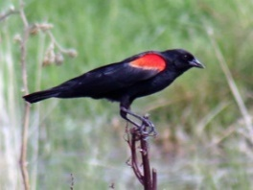
Red-Winged Blackbird
Mirlo de alas rojas

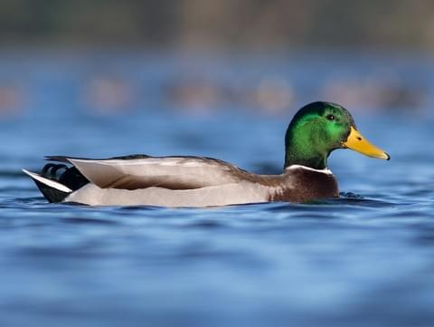
Mallard
Ánade real

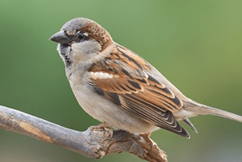
Song Sparrow
Gorrión cantor
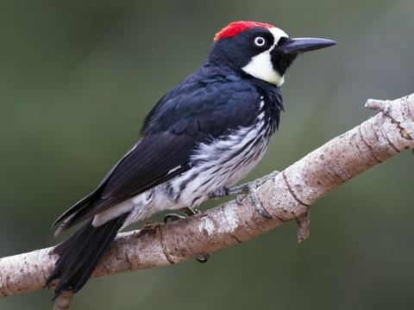
Acorn Woodpecker
Carpintero bellotero

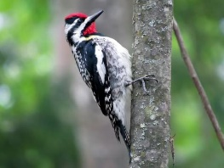
Sapsucker Woodpecker
Chupasavia norteño

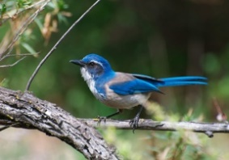
California Scrub Jay
Chara californiana
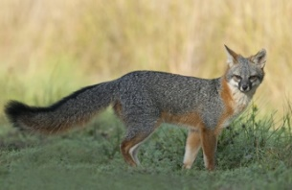
Gray Fox
Zorro gris

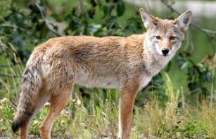
Coyote
Coyote

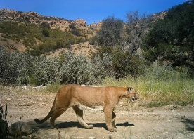
Mountain Lion
León de montaña
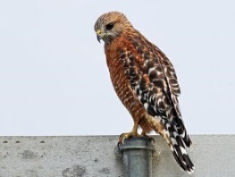
Red-Shouldered Hawk
Busardo de hombro rojo
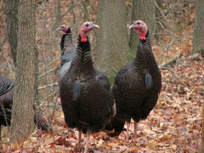
Wild Turkey
Pavo salvaje

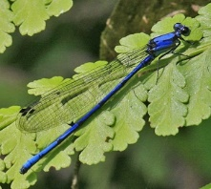
Pond Damselfly
Zygoptera

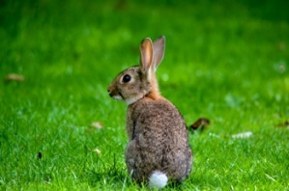
Cottontail Rabbit
Conejo cola de algodón

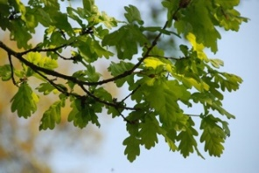
Oak Tree
Roble

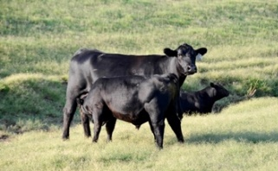
Cow
Vaca

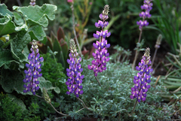
Silver Lupine
Lupino plateado

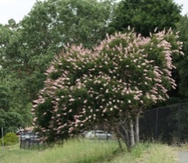
Buckeye Tree
Falso castaño de Ohio

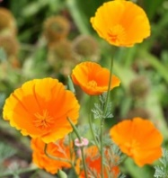
California Poppy
Amapola de California

- How do we know the sapsucker woodpecker was here?
¿Cómo sabemos que el chupasavia norteño estuvo aquí?

- Where does the red-winged blackbird like to nest?
¿Dónde le gusta anidar al mirlo de alas rojas?

- What does the acorn woodpecker sound like?
¿Cómo suena el carpintero bellotero?

- What is your favorite sound in nature?
¿Cuál es tu sonido favorito de la naturaleza?

- Match the animals and plants you see with their natural habitat.
(Hint: Where do you normally see these animals? What do they like to eat, rest, or play? Some may even like more than one habitat.)
Haz coincidir los animales y plantas que ves con su hábitat natural.
(Pista: ¿Dónde ves normalmente a estos animales? ¿Qué les gusta comer? ¿Dónde les gusta descansar o jugar? A algunos incluso les gusta más de un hábitat.)

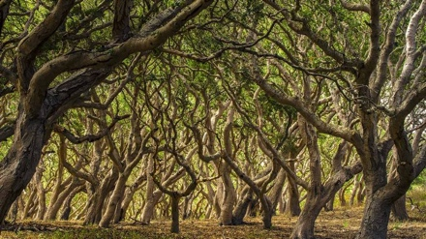  oak woodland  bosque de robles | Name of the animal:  e.g. Red-Winged Blackbird  Nombre del animal:  ej.: Mirlo de alas rojas
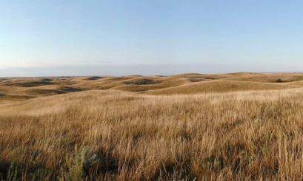  coastal grassland  pastizales costeros | e.g. Cow  ej.: Vaca
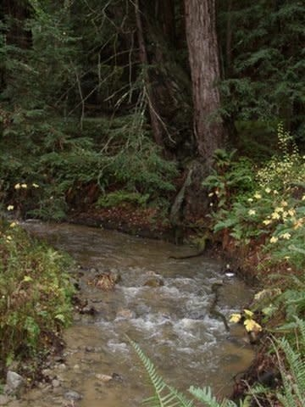  río | e.g. Mallard  ej.: Ánade real
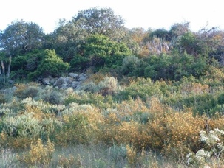  matorral | e.g. Cottontail Rabbit  ej.: Conejo cola de algodón
What else do you see? Hear? Or wonder? Draw/write down below:
¿Qué más ves, escuchas o imaginas? Dibújalo o escríbelo aquí:

Answer Key:
- Red-Winged Blackbird, Mallard, Acorn Woodpecker, Sapsucker Woodpecker, Sparrows, Cow, Buckeye Tree, Oak Tree, Silver Lupine, California Poppy
- Sapsucker damage is recognized by neatly spaced horizontal or vertical rows of holes in the tree trunks or on the branches. These holes are usually relatively shallow in the cambium or inner bark areas. Sapsuckers use their tongues to lap up sap from the holes produced.
- The Red-Winged Blackbird likes to nest in the oak tree.
- No set answer. The most common sound is a loud, squeaky waka-waka-waka used for greeting family members, disputing territory boundaries, and squabbling in groups. They also give noisy trills, harsh repeated notes, chatters, and other calls.
- No set answer.
- Oakwood land: Cottontail Rabbit. Other common vertebrate species in the oak-woodlands include California quail (Callipepla californicus), Beechey ground squirrels (Spermophilus beecheyi), Botta pocket gopher (Thomomys bottae mewa, and deer (Odocoileus spp).
River: Mallard. Other species include Pacific lamprey, western pond turtle, and California tiger salamander.
Grassland: Cow, Elk, Squirrels, Rabbit, Mouse, Bobcat
Shrubland: Coyote, fox, deer, rabbit, hawk, mouse and bobcat. Large grazing animals can also be found in these areas.

Hoja de Respuestas:
- Mirlo de alas rojas, Ánade real, Carpintero bellotero, Chupasavia norteño, Gorriones, Vaca, Falso castaño de Ohio, Roble, Lupino plateado, Amapola de California
- El daño que provoca el chupasavia norteño se reconoce por la presencia de ordenadas filas espaciadas de agujeros horizontales o verticales en el tronco del árbol o en las ramas. Estos agujeros suelen ser poco profundos en el cámbium o las áreas de la corteza interna del árbol.Los chupasavias norteños utilizan sus lenguas para extraer la savia de los agujeros que producen.
- Al mirlo de alas rojas le gusta anidar en los robles.
- Sin respuesta definida. El sonido más común es un waka-waka-waka ruidoso y chillón que lo utiliza para saludar a los miembros de la familia, disputar límites territoriales y formarse en grupos. También emiten gorjeos ruidosos, notas ásperas repetidas, trinos y otros sonidos.
- Sin respuesta definida.
- Bosque de robles: Conejo cola de algodón. Entre otras especies de vertebrados comunes en los bosques de roble se encuentran la codorniz californiana (Callipepla californicus), los ardillones de California (Spermophilus beecheyi), el gofer de bolsillo de Botta (Thomys bottae mewa) y ciervos (Odocoileus spp).
Río: Ánade real. Otras especies son la lamprea del Pacífico, el galápago occidental y la salamandra tigre de California.
Pastizales: Vaca, uapití, ardillas, conejo, ratón, gato montés
Matorral: Coyote, zorro, ciervo, conejo, halcón, ratón y gato montés. También se pueden encontrar en estos lugares animales grandes de pastoreo.

